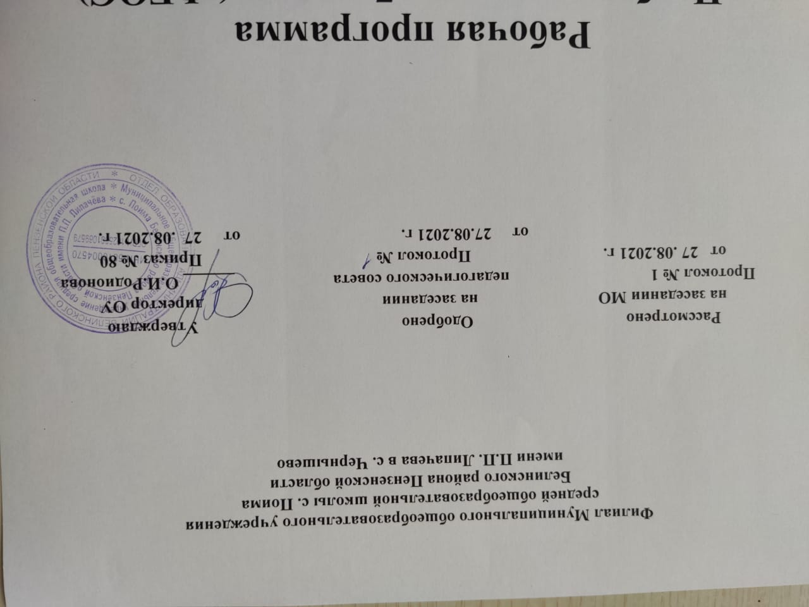
Рабочая программа
Наименование учебного предмета–Математика
Класс 4
Рабочую программу составил (а)_________ Дмитриева Надежда Ивановна
подпись расшифровка

2021 - 2022 уч. год
Рабочая программа по математике для 4 класса составлена в соответствии Федеральным государственным образовательным стандартом начального общего образования на основе Программы общеобразовательных учреждений «Математика 1-4 классы», авторы Моро М.И., Волкова С.И., Степанова С.В.М.: «Просвещение». 2016 г.

- Планируемые результаты освоения учебного предмета
Личностные, метапредметные и предметные результаты освоения курса математики

Личностными результатами обучения учащихся являются:

- самостоятельность мышления; умение устанавливать, с какими учебными задачами ученик может самостоятельно успешно справиться;
- готовность и способность к саморазвитию;
- сформированность мотивации к обучению;
- способность характеризовать и оценивать собственные математические знания и умения;
- заинтересованность в расширении и углублении получаемых математических знаний;
- готовность использовать получаемую математическую подготовку в учебной деятельности и при решении практических задач, возникающих в повседневной жизни;
- способность преодолевать трудности, доводить начатую работу до ее завершения;
- способность к самоорганизованности;
- высказывать собственные суждения и давать им обоснование;
- владение коммуникативными умениями с целью реализации возможностей успешного сотрудничества с учителем и учащимися класса (при групповой работе, работе в парах, в коллективном обсуждении математических проблем).

Метапредметными результатами обучения являются:

- владение основными методами познания окружающего мира (наблюдение, сравнение, анализ, синтез, обобщение, моделирование);
- понимание и принятие учебной задачи, поиск и нахождение способов ее решения;
- планирование, контроль и оценка учебных действий; определение наиболее эффективного способа достижения результата;
- выполнение учебных действий в разных формах (практические работы, работа с моделями и др.);
- создание моделей изучаемых объектов с использованием знаково-символических средств;
- понимание причины неуспешной учебной деятельности и способность конструктивно действовать в условиях неуспеха;
- адекватное оценивание результатов своей деятельности;
- активное использование математической речи для решения разнообразных коммуникативных задач;
- готовность слушать собеседника, вести диалог;
- умение работать в информационной среде.

Предметными результатами учащихся на выходе из начальной школы являются:
- овладение основами логического и алгоритмического мышления, пространственного воображения и математической речи;
- умение применять полученные математические знания для решения учебно-познавательных и учебно-практических задач, а также использовать эти знания для описания и объяснения различных процессов и явлений окружающего мира, оценки их количественных и пространственных отношений;
- овладение устными и письменными алгоритмами выполнения арифметических действий с целыми неотрицательными числами, умениями вычислять значения числовых выражений, решать текстовые задачи, измерять наиболее распространенные в практике величины, распознавать и изображать простейшие геометрические фигуры;
- умение работать в информационном поле (таблицы, схемы, диаграммы, графики, последовательности, цепочки, совокупности); представлять, анализировать и интерпретировать данные.

Реализация программы обеспечивает достижение следующих личностных, метапредметных и предметных результатов.
Личностные результаты :
— Чувство гордости за свою Родину, российский народ и историю России;
— Осознание роли своей страны в мировом развитии, уважительное отношение к семейным ценностям, бережное отношение к окружающему миру.
— Целостное восприятие окружающего мира.
— Развитую мотивацию учебной деятельности и личностного смысла учения, заинтересованность в приобретении и расширении знаний и способов действий, творческий подход к выполнению заданий.
— Рефлексивную самооценку, умение анализировать свои действия и управлять ими.
— Навыки сотрудничества со взрослыми и сверстниками.
— Установку на здоровый образ жизни, наличие мотивации к творческому труду, к работе на результат.
Метапредметные результаты:
— Способность принимать и сохранять цели и задачи учебной деятельности, находить средства и способы её осуществления.
— Овладение способами выполнения заданий творческого и поискового характера.
— Умения планировать, контролировать и оценивать учебные действия в соответствии с поставленной задачей и условиями её выполнения, определять наиболее эффективные способы достижения результата.
— Способность использовать знаково-символические средства представления информации для создания моделей изучаемых объектов и процессов, схем решения учебно-познавательных и практических задач.
— Использование речевых средств и средств информационных и коммуникационных технологий для решения коммуникативных и познавательных задач.
— Использование различных способов поиска (в справочных источниках и открытом учебном информационном пространстве Интернета), сбора, обработки, анализа, организации и передачи информации в соответствии с коммуникативными и познавательными задачами и технологиями учебного предмета, в том числе умение вводить текст с помощью клавиатуры компьютера, фиксировать (записывать) результаты измерения величин и анализировать изображения, звуки, готовить своё выступление и выступать с аудио-, видео- и графическим сопровождением.
— Овладение логическими действиями сравнения, анализа, синтеза, обобщения, классификации по родовидовым признакам, установления
аналогий и причинно-следственных связей, построения рассуждений, отнесения к известным понятиям.
— Готовность слушать собеседника и вести диалог; готовность признать возможность существования различных точек зрения и права каждого иметь свою; излагать своё мнение и аргументировать свою точку зрения.
— Определение общей цели и путей её достижения: умение договариваться о распределении функций и ролей в совместной деятельности, осуществлять взаимный контроль в совместной деятельности, адекватно оценивать собственное поведение и поведение окружающих.
— Овладение начальными сведениями о сущности и особенностях объектов и процессов в соответствии с содержанием учебного предмета «математика».
— Овладение базовыми предметными и межпредметными понятиями, отражающими существенные связи и отношения между объектами и процессами.
— Умение работать в материальной и информационной среде начального общего образования (в том числе с учебными моделями) в соответствии с содержанием учебного предмета «Математика».
Предметные результаты:
— Использование приобретённых математических знаний для описания и объяснения окружающих предметов, процессов, явлений, а также для оценки их количественных и пространственных отношений.
— Овладение основами логического и алгоритмического мышления,
пространственного воображения и математической речи, основами счёта,измерения, прикидки результата и его оценки, наглядного представления данных в разной форме (таблицы, схемы, диаграммы), записи и выполнения алгоритмов.
— Приобретение начального опыта применения математических знаний для решения учебно-познавательных и учебно-практических задач.
— Умения выполнять устно и письменно арифметические действия с числами и числовыми выражениями, решать текстовые задачи, выполнять и строить алгоритмы и стратегии в игре, исследовать, распознавать и изображать геометрические фигуры, работать с таблицами, схемами, графиками и диаграммами, цепочками, представлять, анализировать и интерпретировать данные.
— Приобретение первоначальных навыков работы на компьютере (набирать текст на клавиатуре, работать с меню, находить информацию по заданной теме, распечатывать её на принтере).

2.Содержание учебного предмета
4 класс (170 часов)
Числа от 1 до 1000 Повторение (16 ч)
Четыре арифметических действия. Порядок их выполнения в выражениях, содержащих 2-4 действия. Письменные приёмы вычислений.
Числа, которые больше 1000 .
Нумерация (13 ч)
Новая счетная единица — тысяча.
Разряды и классы: класс единиц, класс тысяч, класс миллионов и т. д. Чтение, запись и сравнение многозначных чисел.
Представление многозначного числа в виде суммы разрядных слагаемых. Увеличение (уменьшение) числа в 10, 100, 1000 раз.
Величины (19 ч)
Единицы длины: миллиметр, сантиметр, дециметр, метр, километр. Соотношения между ними.
Единицы площади: квадратный миллиметр, квадратный сантиметр, квадратный дециметр, квадратный метр, квадратный километр. Соотношения между ними.
Единицы массы: грамм, килограмм, центнер, тонна. Соотношения между ними.
Единицы времени: секунда, минута, час, сутки, месяц, год, век. Соотношения между ними Задачи на определение начала, конца события, его продолжительности
Сложение и вычитание (13 ч)
Сложение и вычитание (обобщение и систематизация знаний): задачи, решаемые сложением и вычитанием; сложение и вычитание с числом 0; переместительное и сочетательное свойства сложения и их использование для рационализации вычислений; взаимосвязь укомпонентами и результатами сложения и вычитания; способы проверки сложения и вычитания
Решение уравнений вида:
х + 312 = 654 + 79,
729-х = 217 + 163,
х- 137 = 500-140.
Устное сложение и вычитание чисел в случаях, сводимых к действиям в пределах 100, и письменное — в остальных случаях.
Сложение и вычитание значений величин.
Умножение и деление (90 ч)
Умножение и деление (обобщение и систематизация знаний): задачи, решаемые умножением и делением; случаи умножения с числами 1 и 0; деление числа 0 и невозможность деления на 0; переместительное и сочетательное свойства умножения, распределительное свойство умножения относительно сложения; рационализация вычислений на основе перестановки множителей, умножения суммы на число и числа на сумму, деления суммы на число, умножения и деления числа на произведение; взаимосвязь между компонентами и результатами умножения и деления; способы проверки умножения и деления.
Решение уравнений вида 6 - х = 429 +120, х - 18 = 270-50, 360:х=630:7 на основе взаимосвязей между компонентами и результатами действий.
Устное умножение и деление на однозначное число в случаях, сводимых к действиям в пределах 100; умножение и деление на 10, 100, 1000.
Письменное умножение и деление на однозначное и двузначное число в пределах миллиона. Письменное умножение и деление на трехзначное число (в порядке ознакомления).
Умножение и деление значений величин на однозначное число.
Связь между величинами (скорость, время, расстояние; масса одного предмета, количество предметов, масса всех предметов и др.).
В течение всего года проводится:
вычисление значений числовых выражений в 2 — 4 действия (со скобками и без них), требующих применения всех изученных правил о порядке выполнения действий;
решение задач в одно действие, раскрывающих смысл арифметических действий;
нахождение неизвестных компонентов действий;
отношения больше, меньше, равно,
взаимосвязь между величинами;
решение задач в 2 — 4 действия:
решение задач на распознавание геометрических фигур в составе более сложных;
разбиение фигуры на заданные части; составление заданной фигуры из 2 — 3 ее частей;
- построение изученных фигур с помощью линейки и циркуля.
Итоговое повторение (19 ч)

3. Тематическое планирование с определением основных видов деятельности
170 часов
Раздел | Колич.  часов | Виды деятельности учащихся
Числа от 1 до 1000  1. Повторение | 16 | Читать и строить столбчатые диаграммы.  Работать в паре.  Находить и исправлять неверные высказывания.  Излагать и отстаивать своё мнение,аргументировать свою точку зрения,оценивать точку зрения одноклассника, обсуждать высказанные мнения.
2.Числа, которые больше 1000.  Нумерация | 13 | Считать предметы десятками, сотнями, тысячами.  Читать изаписывать любые числа в пределах миллиона.  Заменять многозначное число суммой разрядных слагаемых.  Выделять в числе единицы каждого разряда.  Определять и называть общее количество единиц любого разряда.  Сравнивать числа по классам и разрядам.  Упорядочивать заданные числа.  Устанавливать правило, по которому составлена числовая последовательность, продолжать ее,восстанавливать пропущенные в ней элементы. Оценивать правильность составления числовойпоследователь-ности.  Группировать числа по заданному или самостоятельно установленному признаку, находить несколько вариантов группировки.  Увеличивать (уменьшать) числа в 10, 100 и 1000 раз.  Собрать информацию о своем городе и на этой основе создать математический справочник «Наш город в числах».  Использоватьматериал справочника для составления и решения различных текстовых задач.  Сотрудничать с взрослыми и сверстниками.  Составлять план работы.  Анализировать и оцениватьрезультаты работы.
3.Числа, которые больше 1000.  Величины | 19 | Переводить одни единицы длины в другие: мелкие в более крупные и крупные в более мелкие, используя соотношение между ними.  Измерять исравнивать длины, упорядочивать их значения. Сравнивать значения площадей разных фигур.  Переводить одни единицы площади в другие, используя соотношение между ними.  Определять площади фигур произвольной формы, используя палетку.  Переводить одни единицы массы в другие, используя соотношение между ними.  Приводить примеры иописывать ситуации, требующие перехода от одних единиц измерения к другим (от мелких к более крупным и от крупных к более мелким).  Исследовать ситуации, требующие сравнения объектов по массе,упорядочивать их.  Переводить одни единицы времени в другие.  Исследовать ситуации, требующие сравнения событий по продолжительности,упорядочивать их.  Решать задачи на определение начала, продолжительности и конца события.
4.Числа, которые больше 1000.  Сложение и вычитание. | 13 | Выполнять письменно сложение и вычитание многозначных чисел, опираясь на знание алгоритмов их выполнения; сложение и вычитание величин.  Осуществлять пошаговый контроль правильности выполнения арифметических действий (сложение, вычитание).  Выполнять сложение и вычитание значений величин.  Моделировать зависимости между величинами в текстовых задачах ирешать их.  Выполнять задания творческого и поискового характера,применять знания и способы действий в изменённых условиях.  Оценивать результаты усвоения учебного материала, делать выводы,планировать действия по устранению выявленных недочетов, проявлять заинтересованность в расширении знаний и способов действий.
5.Числа, которые больше 1000.  Умножение и деление | 90 | Выполнять письменное умножение и деление многозначного числа на однозначное.  Осуществлять пошаговый контроль правильности выполнения арифметических действий (умножение и деление многозначного числа на однозначное). Составлять план решения текстовых задач и решать их арифметическим способом.  Оценивать результаты усвоения учебного материала, делать выводы,планировать действия по устранению выявленных недочетов, проявлять заинтересованность в расширении знаний и способов действий.  Объяснять каждый шаг в алгоритмах письменного деления многозначного числа на двузначное и трехзначное число.  Выполнять письменное деление многозначных чисел на двузначное и трехзначное число, опираясь на знание алгоритмов письменного выполнения действияумножение.  Осуществлять пошаговый контроль правильности и полноты выполнения алгоритма арифметического действия деление.  Проверять выполненные действия: умножение делением и деление умножением.
6. Итоговое повторение | 19 | Оценивать результаты продвижения по теме, усвоения учебного материала,делать выводы, планировать действия по устранению выявленных недочетов, проявлять личностную заинтересованность в расширении знаний и способов действий.
 |  | Оценивать результаты усвоения учебного материала, делатьвыводы. Анализировать свои действия и управлять ими.

